
Химия – мощный рычаг технического прогресса, один из фундаментов на котором стоит человеческая цивилизация. Искусственная кожа и ткани, искусственная рыболовная леска и обувь, автомобильные шины и хранение продуктов питания, отбеливание льняных тканей и уничтожение микробов в воде, вот далеко не полный перечень сложного химического производства. К сожалению, как и на любом производстве, в химической промышленности или объектах экономики, использующих химические вещества, случаются техногенные аварии с выбросом в окружающую среду аварийных химически опасных веществ.
Для Вологодской области самыми распространенными химически опасными веществами являются хлор и аммиак. Исключение составляет большое количество химически опасных веществ перевозимых по железным и автомобильным дорогам. Каждый житель Вологодчины должен знать следующее: какой химически опасный объект расположен в месте его проживания; какие химически опасные вещества он использует; какие способы защиты наиболее эффективны в случае химической аварии.
Если Вы проживаете в п. Красавино Великоустюгского района или недалеко от ОАО «Вологодский текстиль» или у Вас производится обеззараживание питьевой воды хлорированием, то у Вас применяется хлор.

Хлор – зеленовато-желтый газ с резким удушливым запахом, намного тяжелее воздуха, затвердевает при температуре –101⁰ С. При испарении на воздухе жидкий хлор дает с водяными парами белый туман.
При вдыхании раздражает слизистые оболочки дыхательных путей и легкие, что может привести к удушению, при воздействии на кожу вызывает острый дерматит с потемнением и отечностью кожи. Дерматит может перейти в экзему. При вдыхании большого количества газообразного хлора возможна смерть после нескольких вдохов.
Защитой дыхания от хлора может служить: ватно-марлевая повязка (любая плотная ткань) смоченная в 2% растворе питьевой соды; гражданские противогазы ГП-5, ГП -5М, ГП- 7, ГП-7В, ГП-7ВМ.
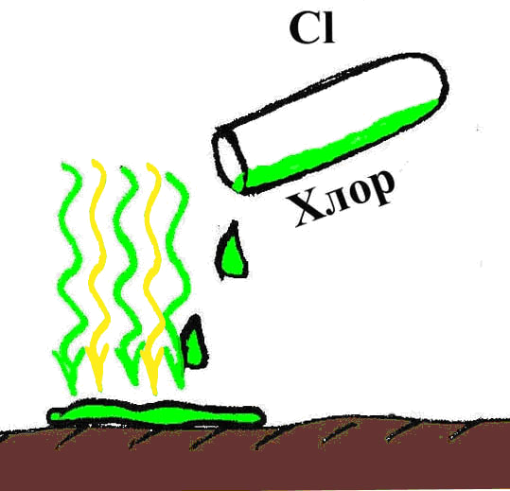
Для экстренной эвакуации из загазованного помещения можно использовать защитный капюшон «Феникс» или промышленные фильтрующие противогазы: А, А₈, БКФ, В, В₈, Г, Г_{8,} Е, Е₈, М. В радиусе 50 м от источника химической аварии необходимо применять только изолирующие средства защиты.

Первая медицинская помощь осуществляется в порядке само- и взаимопомощи: промыть глаза и лицо водой, надеть противогаз или ватно-марлевую повязку, смоченную 2% раствором пишевой соды, открытые участки кожи промыть водой с мылом, немедленно покинуть очаг заражения и обратиться к врачу.

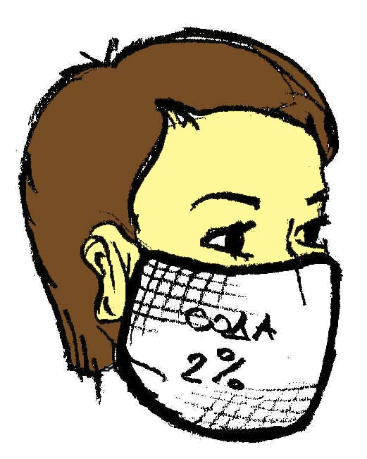
Первая врачебная помощь в местах сбора пораженных: снять противогаз, освободить от стесняющей дыхание одежды, согреть, дать вдыхать кислород; при резких болях в глазах закапать 2% раствор новокаина; при остановке дыхания – искусственное дыхание; при спазме голосовой щели – тепло на область шеи, спазмолитики (папаверин, платифиллин) при необходимости – сердечно-сосудистые средства (коргликон, кордиамин, сульфокамфокаин). Немедленно отправить в больницу.
Если недалеко от Вас находится предприятие пищевой промышленности (молокозаводы, маслозаводы, мясокомбинаты) или базы по хранению мясных, молочных или иных продуктов питания, то Вы проживаете на территории, которая в случае химической аварии на этих объектах, может быть заражена аммиаком. На этих объектах аммиак используется для получения низких температур.

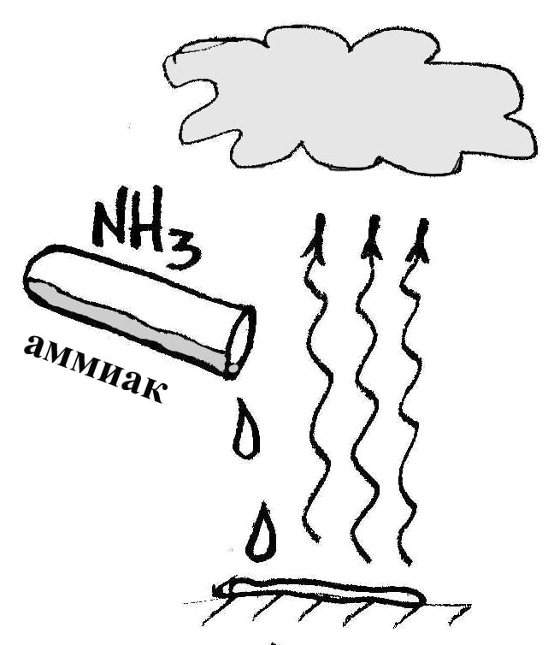
Аммиак - бесцветный газ с резким отталкивающим запахом. Легче воздуха, при встрече с ним, в первые секунды образуется красивое белое быстро рассеивающееся облако.
Затвердевает при температуре –78⁰С. Его 10% раствор в воде – медицинский нашатырный спирт.
Вдыхание паров аммиака вызывает сильное раздражение глаз и дыхательных путей, бронхоспазм, развитие отека легких, возможно возбуждение, бред. При попадании в глаза жидкого аммиака – химический ожог вплоть до помутнения и изъязвления коньюктивы и роговицы. При контакте с кожей – жгучая боль, отек и ожог с пузырями.
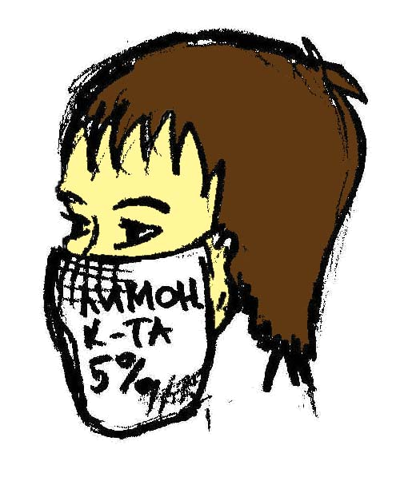
Защитой от аммиака может служить ватно-марлевая повязка (любая плотная ткань), смоченная 5% раствором лимонной кислоты или слабым раствором пищевого уксуса.
Любые фильтрующие гражданские противогазы от аммиака не защищают. Для защиты совместно с противогазами ГП-5, ГП-5М, ГП-7 (ГП-7В, ВМ) можно использовать дополнительные средства защиты ДПГ-3, ПЗУ-К (П), ПЗУ-К (П) можно использовать отдельно, но в комплекте с шлем-маской или маской основного противогаза). В радиусе 50 м от источника заражения необходимо использовать только изолирующие средства защиты. Для экстренной эвакуации из загазованного помещения можно использовать защитный капюшон «Феникс».

Первая медицинская помощь осуществляется в порядке само- и взаимопомощи: промыть глаза и лицо водой, надеть защищающие от аммиака средства защиты органов дыхания, открытые участки кожи обильно промыть водой, немедленно покинуть очаг заражения и обратиться к врачу.

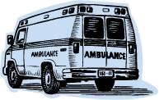
Первая врачебная помощь в месте сбора пораженных: снять противогаз, освободить от стесняющей дыхание одежды, согреть, при резких болях в глазах закапать 2% раствор новокаина, пораженные участки кожи обработать 5% растворами лимонной, уксусной или соляной кислоты; при сильных болях ввести внутримышечно наркотические анальгетики (фентанил, морфин), при спазме голосовой щели – тепло на область щели, спазмолитики (папаверин, платифеллин); при остановке дыхания – искусственное дыхание, ингаляции кислорода, незамедлительно эвакуировать в больницу.

Рекомендации общего характера.
При заражении окружающей среды хлором или аммиаком очаг заражения- не стойкий, быстродействующий, поэтому если Вы находитесь:
- дома - плотно закрывайте окна и двери, выключите электрические газовые нагревательные приборы. Оденьте стариков и детей. С помощью подручных средств- кусков материи, ваты и др. смоченных содовым раствором (при заражении хлором) или слабыми растворами кислот лимонной, уксусной (при заражении аммиаком), провести герметизацию окон и дверных проемов. Отдушины заклеить бумагой. Одновременно всем членам семьи защитить нос и рот с помощью полотенец или другого материала, смоченного растворами против хлора или аммиака.
Внимательно слушайте сообщение пункта управления ГО и ЧС о дальнейших действиях;

- на работе или в общественном месте – внимательно выслушать сообщение сигнала «Внимание всем!» и действовать в соответствии с его рекомендациями или указаниями администрации;

- на улице – выслушав сообщение сигнала «Внимание всем!» закройте нос и рот увлажненной плотной тканью. При возможности пропитайте ее раствором пищевой соды или лимонной кислоты (в зависимости от заражения), выходить из зараженной зоны только поперек ветра;

- на транспорте – водителю закрыть люки и окна. Уточнить у диспетчера маршрут движения для выезда из зоны заражения и порядок дальнейших действий. Сообщить пассажирам о сложившейся обстановке. Пассажирам необходимо соблюдать спокойствие и выполнять указания водителя.

Составитель Бондаренко С.С.
Верстка и дизайн Чичиланов А.Н.

Учебно-методический центр по Го и ЧС Вологодской области

ПАМЯТКА
НАСЕЛЕНИЮ

Правила

поведения при техногенной
химической аварии
с выбросом хлора или аммиака

г. Вологда
2004 г.

